Самара готовится к юбилею первого полета человека в космос

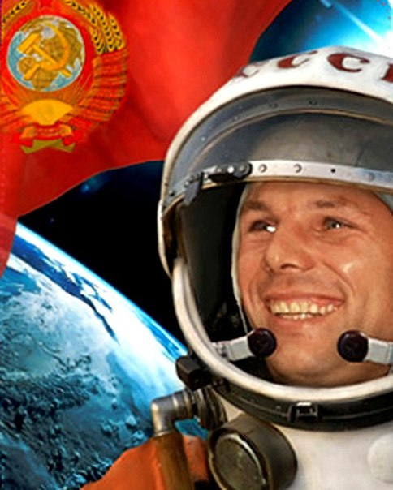
Юбилей первого полета человека в космос будет отмечен в Самаре рядом торжественных мероприятий. Об этом сообщили в понедельник, 21 марта, на оперативном совещании в администрации города.
Уже проведены ряд тематических конкурсов в образовательных учреждениях Самары. 11 апреля состоится торжественное собрание в ДК им. Литвинова, посвященное Дню космонавтики, а 12 апреля на площадке перед музеем «Самара космическая» будут проведены праздничные мероприятия и заложена капсула с посланием к будущим поколениям.
Глава Самары Олег Фурсов предложил привлекать к празднованию юбилея не только молодых людей, но взрослых горожан. «Наш город — это оплот космической отрасли. Ученые, работавшие здесь, сыграли решающую роль в подготовке первого полета человека в космос, были подготовлены серьезные технологии, и эта работа продолжается и по сей день. Об этом нельзя забывать и этим нужно гордиться», — отметил он.
Мэр предложил украсить город праздничной символикой, подготовить еще ряд тематических мероприятий, на которых могли бы выступить представители космической отрасли, а школьников, победивших в конкурсах, наградить экскурсией в дом, где находился сразу после приземления Юрий Гагарин.

